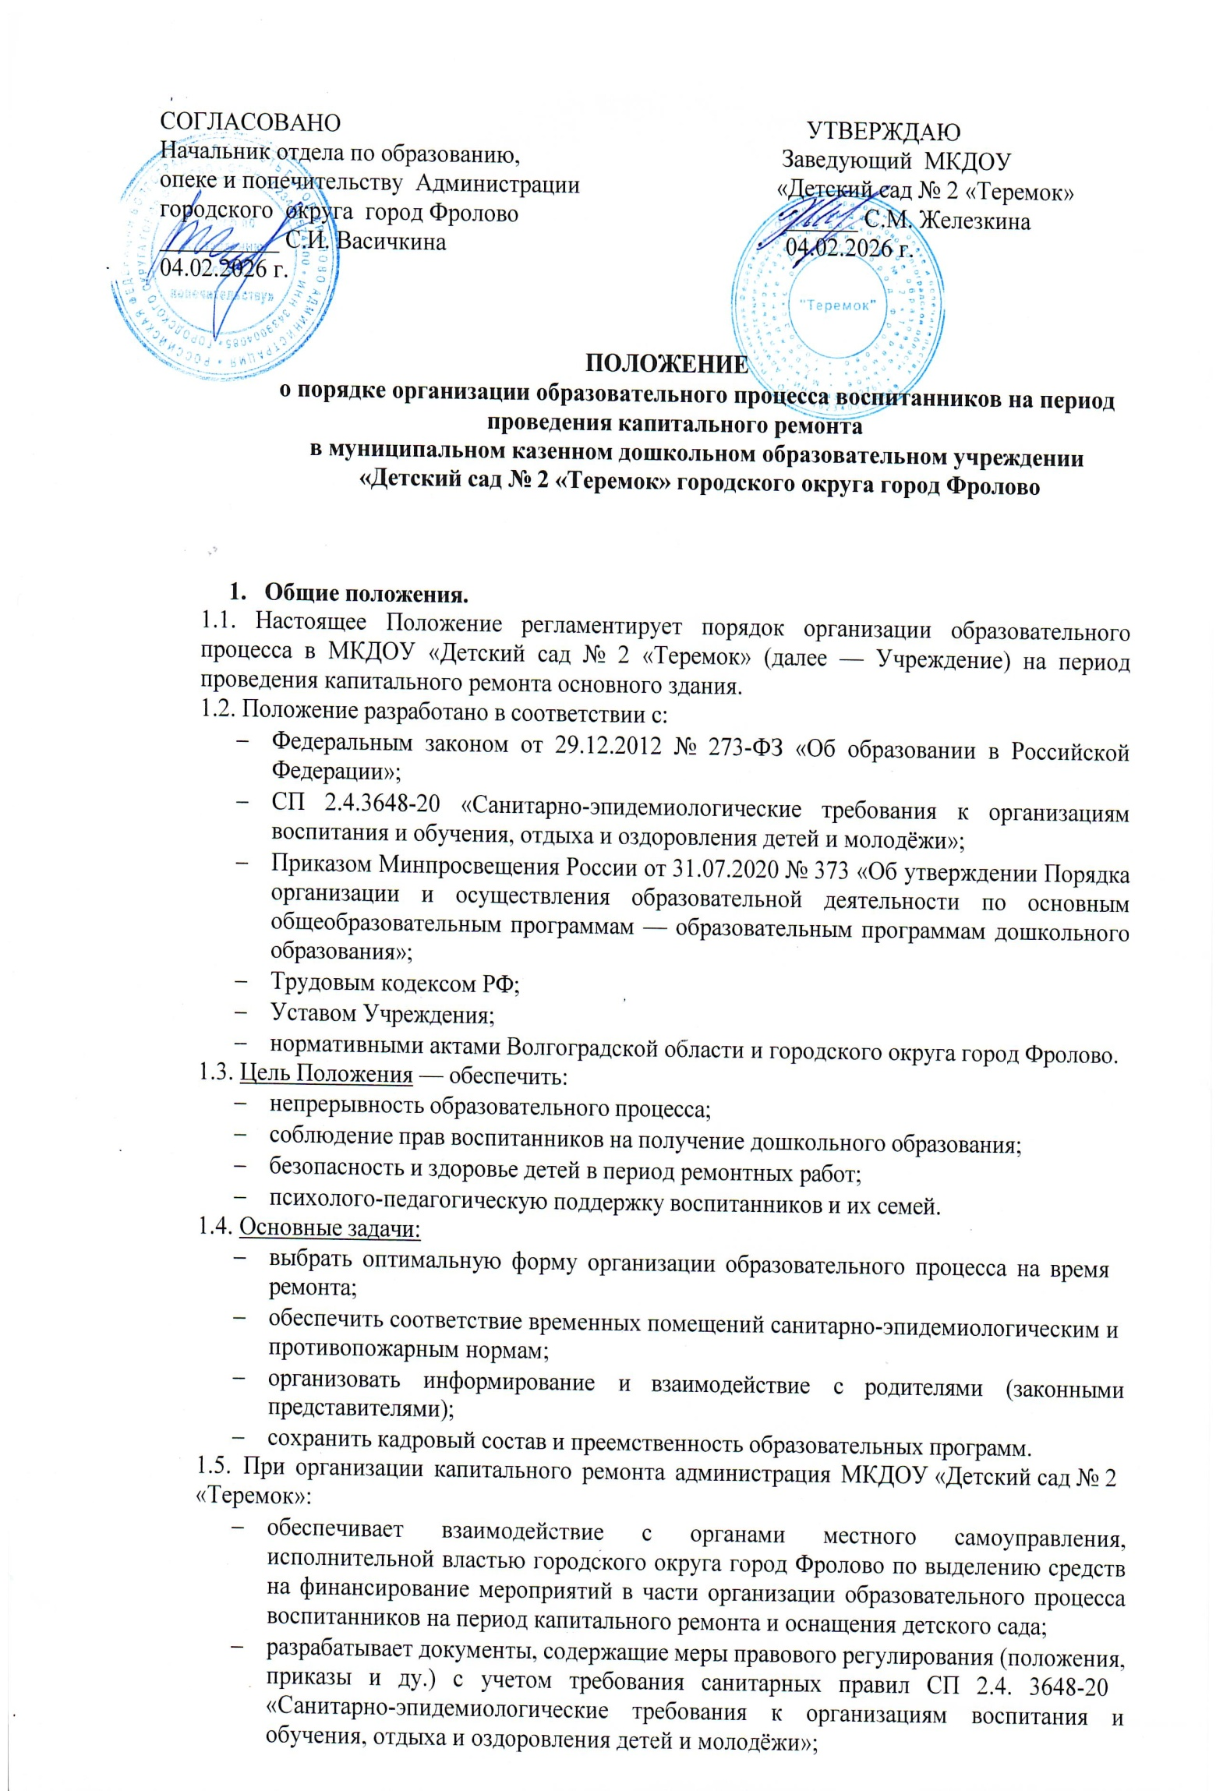
    - взаимодействует с правоохранительными и контрольно-надзорными органами и обеспечивает их участие в реализации мероприятий по организации образовательного процесса воспитанников на период капитального ремонта с использованием ресурсов сторонней организации (в части разработки минимальных требований к помещениям, порядку их приемки и организации образовательного процесса обучающихся на период проведения капитального ремонта);
    - предусматривает механизмы оказания медико-санитарной помощи обучающимся при реализации образовательного процесса.

- Порядок организации образовательного процесса воспитанников на период проведения капитального ремонта в МКДОУ «Детский сад № 2 «Теремок»

  - На время проведения ремонтных работ администрация МКДОУ «Детский сад № 2 «Теремок» предусматривает следующий вариант осуществления образовательного процесса:
    - создание условий для временного размещения детей и организации образовательного процесса на базе МКДОУ «ЦРР - детский сад № 5 «Буратино», расположенного по адресу: г. Фролово, ул. Коммунистическая, д. 9.

  - Прерывание образовательного процесса на время капитального ремонта не допускается. Отдел по образованию, опеке и попечительству администрации городского округа город Фролово:
    - осуществляет выбор организаций, ресурсы которой могут быть использованы для организации образовательной деятельности воспитанников МКДОУ «Детский сад № 2 «Теремок»;
    - контролирует получение лицензии МКДОУ «Детский сад № 2 «Теремок»
на осуществление образовательной деятельности на базе другого образовательного учреждения.

  - МКДОУ «Детский сад № 2 «Теремок» выполняет требования к обеспечению безопасных условий образовательной деятельности воспитанников в период их временного пребывания на других образовательных учреждений.

  - Администрация МКДОУ «Детский сад № 2 «Теремок» доводит до сведения родителей (законных представителей) информацию о порядке организации образовательного процесса на время капитального ремонта на базе организации, давшей согласие на предоставление ресурсов.

  - МКДОУ «Детский сад № 2 «Теремок» издает распорядительный акт об организации образовательного процесса воспитанников на время капитального ремонта по другому адресу, с указанием конкретной организации на базе, которой будет проводиться образовательная деятельность, а также учета требований к обеспечению безопасных условий образовательной деятельности в ДОУ.

  - При реализации образовательных программ на период капитального ремонта возможна частичная организация образовательного процесса в МКДОУ «Детский сад № 2 «Теремок» в дистанционном режиме с использованием дистанционных образовательных технологий.

- Организационные мероприятия
  - До начала ремонта:
    - создаётся рабочая группа (состав утверждается приказом руководителя);
    - проводится инвентаризация учебно-методического и материально-технического обеспечения;
    - разрабатывается график перемещения групп и оборудования;
    - оформляются документы для перевода в другие организации (при необходимости);
    - направляется запрос в Роспотребнадзор для получения санитарно-эпидемиологического заключения на временные помещения.
  - В период ремонта:
    - ежедневно контролируется безопасность временных помещений;
    - организуется питание воспитанников по утверждённому меню (с учётом возрастных норм);
    - ведётся учёт посещаемости и особенностей освоения программы;
    - ежемесячно предоставляются отчёты в отдел по образованию, опеке и попечительству администрации городского округа город Фролово.
  - После завершения ремонта:
    - комиссия с участием представителей Роспотребнадзора и МЧС проводит приёмку основного здания;
    - осуществляется перемещение оборудования и учебных материалов;
    - восстанавливается привычный режим дня и расписание занятий;
    - проводится опрос родителей об удовлетворённости организацией процесса.
- Взаимодействие с участниками образовательных отношений.
  - С родителями (законными представителями):
    - проводится общее собрание с презентацией плана ремонта и вариантов организации процесса;

    - информация размещается на официальном сайте Учреждения, в родительских чатах и на информационных стендах;
    - организуются индивидуальные консультации по вопросам адаптации детей;
    - собирается обратная связь через анкеты и онлайн-опросы.
  - С педагогическим коллективом:
    - проводятся инструктажи по охране труда, технике безопасности и работе в нестандартных условиях;
    - распределяются обязанности в рамках изменённого режима работы;
    - организуются методические совещания по адаптации программ и использованию цифровых инструментов.
  - С внешними организациями:
    - поддерживается связь с отделом по образованию, опеке и попечительству администрации городского округа город Фролово, Роспотребнадзором, МЧС;
    - координируются действия с принимающими ДОУ (при переводе групп);
    - при необходимости привлекаются психологи и медики из городских учреждений.
- Ответственность и контроль.
  - Руководитель Учреждения:
    - утверждает локальные акты и графики;
    - обеспечивает финансирование мероприятий;
    - контролирует соблюдение законодательства и сроков ремонта;
    - представляет отчёты в отдел по образованию, опеке и попечительству администрации городского округа город Фролово.
    - координирует образовательный процесс и расписание;

    - организует методическую поддержку педагогов;
    - ведёт мониторинг качества реализации программ;
    - готовит аналитические справки по итогам периодов.
    - реализует образовательные программы с учётом условий ремонта;
    - следит за безопасностью и здоровьем воспитанников;
    - ведет документацию;
    - взаимодействует с родителями по вопросам развития детей.
  - Контроль исполнения Положения:
    - внутренний — рабочей группой и администрацией Учреждения;
    - внешний — отдел по образованию, опеке и попечительству администрации городского округа город Фролово, Роспотребнадзором, МЧС (в рамках плановых и внеплановых проверок).
- Заключительные положения.
  - Положение вступает в силу с даты утверждения приказом заведующего МКДОУ «Детский сад № 2 «Теремок».
  - Изменения и дополнения вносятся приказом руководителя на основании:
    - изменений законодательства;
    - рекомендаций надзорных органов;
    - обращений родителей (при наличии обоснованных предложений).
  - Настоящее Положение действует до завершения капитального ремонта и возвращения Учреждения к штатной работе в основном здании.

